Данные компании:
ООО "Уникреп-СПб"
Адрес: г. Санкт-Петербург. ул. Чапаева д.11
метро. Горьковская.
ОГРН 1037808035264
Телефон для связи +7(812) 233-13-80
Пишите нам на наш почтовый ящик: info@bagaznik.ru

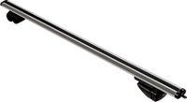
Boxter Comp
Лидер продаж
Багажник для автомобилей с рэйлингами
2999 руб старая цена 3200

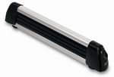
Boxter Rock
крепление для 4х пар лыж
3490 руб старая цена 4900
Отгрузка производится по полной предоплате.
Вы можете заказать товар двумя способами:
1. Позвонить по телефону +7 (812) 233-1380, или запрос по ICQ 411407045
2. Заказать с сайта. После получения и обработки заказа, мы свяжемся с Вами и предложим удобный вариант для оплаты товара.

